|  |  |
| --- | --- |
| **Groupe Consultatif des Radiocommunications Genève, 26-28 avril 2017** | **logo_F_** |
|  |  |
|  |  |
|  | **Document RAG17/12-F** |
| **12 avril 2017** |
| **Original: anglais** |
| Japon | |
| CONTRIBUTION AUX ACTIVITéS EN VUE DE LA MISE EN oeuvre  DE LA RéSOLUTION 908 (RéV.CMR-15) | |
|  | |

# 1 Considérations générales

Le volume de renseignements pour la publication anticipée (API), de demandes de coordination (CR/C), de notifications et de soumissions au titre des Appendices 30, 30A et 30B soumis pour les réseaux à satellite ou les systèmes à satellites augmente avec l'essor rapide des technologies de communication par satellite et les besoins croissants en matière de communications large bande. Les administrations, tout comme le Bureau, doivent procéder à une grande quantité d'examens et d'échanges de correspondance en vue de la coordination et de la notification. En outre, on observe un nombre croissant de nouveaux venus sur le marché satellitaire, tels que des universités réalisant des recherches scientifiques et des projets d'exploitation de nanosatellites ou de picosatellites.

La Résolution 908 (Rév.CMR-15) charge le Directeur du Bureau des radiocommunications de mettre en œuvre une méthode électronique sans papier sécurisée pour la soumission et la publication par voie électronique des fiches de notification de réseaux à satellite et d'observations.

A l'occasion de sa 23ème réunion tenue en 2016, les membres du GCR sont convenus de mettre en place un Groupe du Rapporteur chargé du suivi de la conception de logiciels relatifs à la mise en œuvre de la Résolution 907 (Rév.CMR-15) et de la Résolution 908 (Rév.CMR-15).

Comme mentionné dans le rapport de la 24ème réunion du GCR rédigé par le BR (Section 3.1 du Document RAG17/1(Rév.1)), l'Administration du Japon a décidé de soutenir les activités du BR via le versement d'une contribution volontaire en vue de la mise en œuvre de la Résolution, pour faciliter la soumission par voie électronique, le traitement et la publication de l'ensemble des fiches de notification de réseau à satellite et des observations.

Le BR met en place une méthode unifiée concernant la mise en oeuvre de la Résolution. Le projet préliminaire de programme de travail figure dans le rapport; il contient de nombreuses tâches à réaliser, à savoir:

– élaboration et mise en oeuvre d'un système de publication des soumissions telles qu'elles ont été reçues et de publication anticipée, en conséquence de la procédure API révisée et conformément à la Résolution 55;

– élaboration d'un système pour le téléchargement en ligne des fiches de notification;

– extension du système permettant l'enregistrement et la modification de fiches de notification;

– conception de systèmes;

– révision du système de traitement des fiches de notification du SNS;

– élaboration d'outils en vue du traitement de la recevabilité;

– élaboration d'un système de gestion de l'information;

– élaboration d'un système relatif aux observations en ligne;

– élaboration d'un portail en libre-service destiné aux utilisateurs;

– mise à jour du système des réseaux spatiaux en ligne;

– élaboration d'outils d'examen;

– révision du processus de publication;

– révision de la Circulaire internationale d'information sur les fréquences (BR IFIC) en ligne;

– élaboration d'outils en vue des vérifications réglementaires au titre du point 11.44;

– élaboration d'outils pour la maintenance du Fichier de référence international des fréquences;

– surveillance du fonctionnement, de l'entretien et de la fourniture de l'assistance aux utilisateurs.

# 2 Proposition

Le Japon estime que dans le cadre de ce projet, il devrait être dûment tenu compte des points suivants:

1) Les nouveaux systèmes sont élaborés dans l'objectif de réduire de manière draconienne la charge de travail procédural et en vue d'améliorer l'efficacité de la correspondance entre les administrations et le Bureau.

2) Les nouveaux systèmes sont utilisables par les nouveaux participants sans difficulté, grâce à une interface facile d'utilisation.

3) Les nouveaux systèmes doivent permettre de confirmer la constance et la sécurité de la procédure à suivre entre les administrations et le Bureau (à cet égard, il conviendrait de tenir également compte des résultats du projet relatif à la Résolution 907 (Rév.CMR-15).

Nous aimerions saisir cette occasion pour proposer plusieurs idées d'amélioration des systèmes tels qu'ils existent actuellement, présentées ci-dessous:

– Il convient de transmettre automatiquement les observations d'une administration relatives à la BR IFIC aux administrations concernées et au BR lorsque l'administration soumet ses commentaires à propos de la BR IFIC par voie électronique, sur le site web consacré à la BR IFIC.

– Il conviendrait d'améliorer l'aspect du site web du système des réseaux spatiaux en ligne, afin de pouvoir comprendre en un clin d'œil les options dont on dispose, par exemple à l'aide de pictogrammes ou d'images (le système des réseaux spatiaux en ligne a jusqu'ici proposé beaucoup de fonctions utiles pour accéder à la base de données SNS, mais à l'heure actuelle, il propose seulement une liste de liens et des explications sur ces fonctions sous forme de texte).

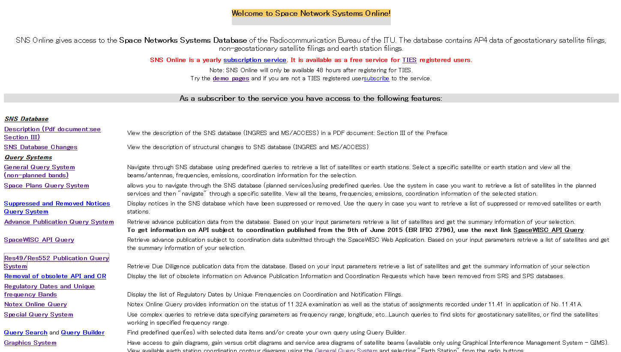

**Simple liste d'explications**

**Simple liste de liens**

– Le résultat d'une requête en ligne sur le service des systèmes et réseaux spatiaux en ligne devrait être facilement compréhensible, afin que l'utilisateur n'ait pas besoin de se reporter à la Préface à la BR IFIC, ni à cliquer sur des liens (en l'occurrence, un simple symbole, comme les lettre G, I ou V, ne doivent pas être utilisés, dans toute la mesure possible).

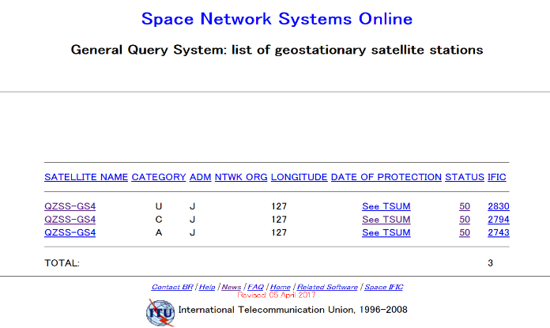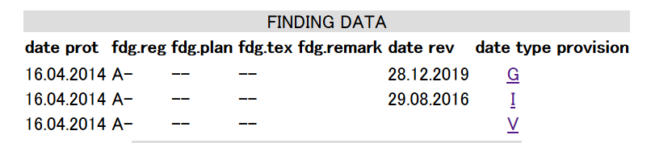

Cependant, le produit relatif au système de requête spécial de la Résolution 49 est relativement simple à comprendre, puisque tous les éléments sont assortis d'explications, sans qu'un simple symbole soit utilisé.

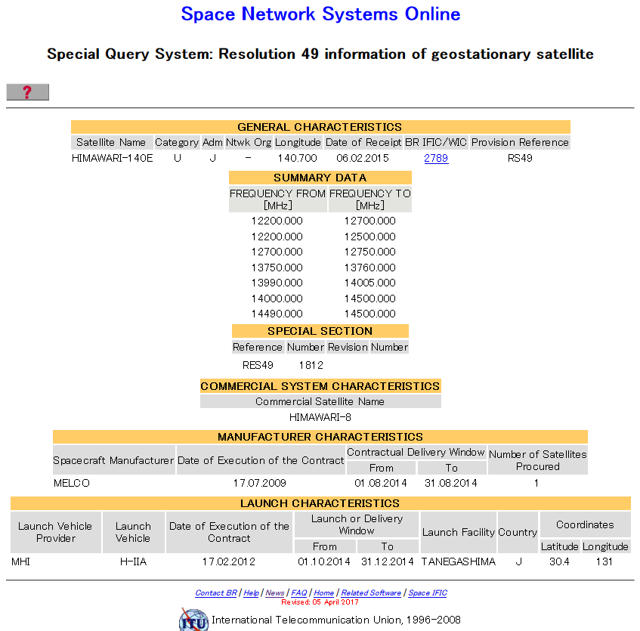

– Les fiches de notification aux fins de modification peuvent être affichées dans leur intégralité avec la fiche de notification originale, à la demande de l'utilisateur.

– Les renseignements relatifs à la zone de service, au contour et aux demandes de coordination devraient être affichées facilement, sans recourir au logiciel du BR ni aux fichiers MDB sur le site web de la BR IFIC.

\_\_\_\_\_\_\_\_\_\_\_\_\_\_